1^ Giornata nazionale di
FORMAZIONE AMBIENTALE PER GIORNALISTI

GIORNALISTI

Promossa da Unaga – Fnsi, Cnog, Greenaccord, eAmbiente ed Ecomondo





Sabato 12 novembre 2011
Quartiere fieristico di Rimini, ECOMONDO – Città Sostenibile, sala Agorà

Programma

09.30 – 11.00
Accredito stampa – ingresso area “Città Sostenibile” (Padiglione D1)
Visita percorso espositivo Città Sostenibile

11.00 – 13.00
Workshop “Costruire sostenibile, risparmiando”, a cura di Unaga, Greenaccord, eAmbiente ed ECOMONDO
Coordina Gabriella Chiellino – Coordinamento Scientifico di Città Sostenibile e AD eAmbiente

Saluti iniziali:
- Simone Castelli – Direttore Business Unit Rimini Fiera
- Elvisio Vinti e Roberto Zalambani – Consiglio Nazionale Ordine dei Giornalisti, Gruppo sulle specializzazioni del Cnog

Interventi:
- Mimmo Vita – Presidente Unaga
- Luisella Meozzi – Presidente Greenaccord Emilia Romagna
- Salvatore Bianca – Portavoce del Ministero dell’Ambiente e della Tutela del Territorio e del Mare

Case histories e progetti innovativi:
- Wittfrida Mitterer – Istituto Nazionale di Bioarchitettura, Ricostruzione di un quartiere vecchio de l’Aquila
- Antonio Brunori – PEFC Italia, La filiera "bosco-legno-carta" etica e responsabile
- Samuele Giacometti – autore del libro “Sa Di Legno”, presentazione
- Marco Battistella – Treviso Tecnologia, Tecnologia per la tracciabilità agroalimentare: il caso RFID from Farm to Fork (F2F)
- Maddalena Spallacci – Gruppo Loccioni, Leaf Community: come misurare la sostenibilità

13.00 – 13.30
Visita percorso espositivo Città Sostenibile

13.30 – 14.30
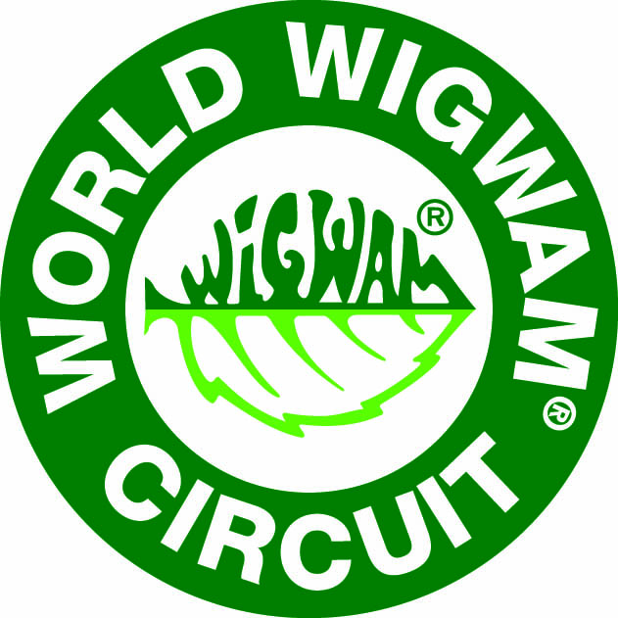
Buffet Wigwam

14.30 – 16.00
Visita guidata ECOMONDO – Energia, Clima, Rifiuti, Mobilità

ECOMONDO, 9-12 Novembre 2011
Rimini Fiera – Via Emilia 155, 47921 Rimini
Info: www.cittasostenibile.eu
cittasostenibile@eambiente.it

